**مدرسة بير هداج الابتدائية**

**الحواس الخمسة**

[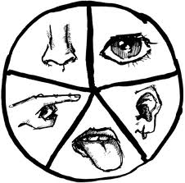](http://www.google.co.il/imgres?q=%D8%A7%D9%84%D8%AD%D9%88%D8%A7%D8%B3+%D8%A7%D9%84%D8%AE%D9%85%D8%B3%D8%A9&hl=iw&sa=X&rlz=1R2ADRA_enIL421&biw=1250&bih=520&tbs=itp:lineart&tbm=isch&prmd=imvnsfd&tbnid=C21_S7CGcfe0VM:&imgrefurl=http://knowingtheenglish.blogspot.com/2011/05/five-senses.html&docid=gY2-9PK9sI58SM&w=350&h=345&ei=6BWATs-BJI76sgb1mcCYBA&zoom=1)

**نحن نتعرف على حواسنا**

**عضو حاسة النظر هو :**

[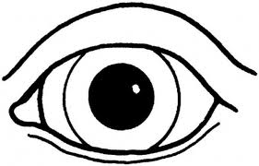](http://www.google.co.il/imgres?q=%D8%B9%D9%8A%D9%86&um=1&hl=iw&sa=X&rlz=1R2ADRA_enIL421&biw=1250&bih=520&tbs=itp:lineart&tbm=isch&prmd=imvnsfd&tbnid=fLDqE2UWd2mF3M:&imgrefurl=http://www.supercoloring.com/pages/an-eye/&docid=wyQ2c_LxN5MxNM&w=465&h=298&ei=qRiATtuBOcPIswbnh4UJ&zoom=1)

بواسطة العين نحن نستقبل :

لون الدب باللون الاحمر : 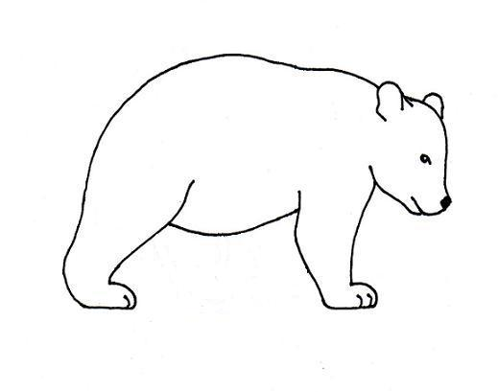

لون الدب باللون البني : 

لون الدب باللون الازرق : 

لون الدب بالاخضر : 

2 . بواسطة العين نحن نستقبل :

ضع دائرة حول : البقرة

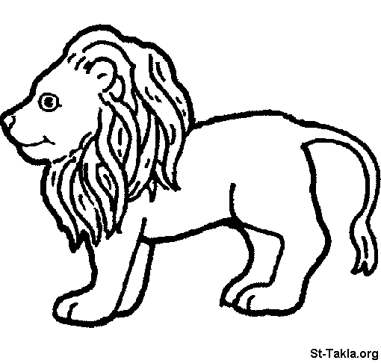 [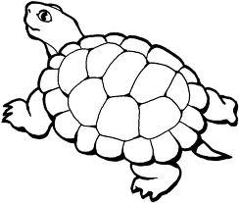](http://www.google.co.il/imgres?q=%D8%AD%D9%8A%D9%88%D8%A7%D9%86%D8%A7%D8%AA&hl=iw&rlz=1T4ADRA_enIL421IL422&biw=1250&bih=481&tbs=itp:lineart&tbm=isch&tbnid=cS7XIAzv6yJAwM:&imgrefurl=http://ftiat.yoo7.com/t1915-topic&docid=STbbVVRZLTvqAM&w=900&h=762&ei=-0CATrq_NseSswbIxswy&zoom=1) 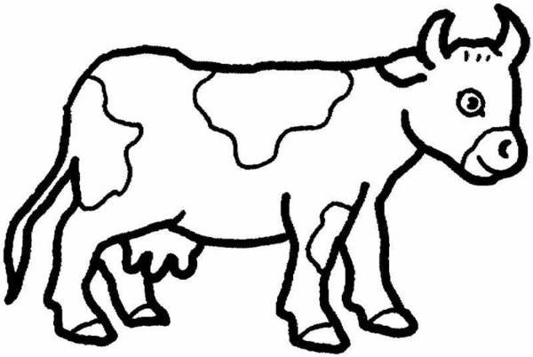

ضع دائرة حول : الزهرة

[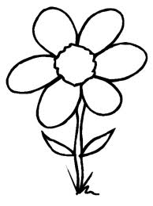](http://www.google.co.il/imgres?q=%D8%A7%D8%B2%D9%87%D8%A7%D8%B1&hl=iw&rlz=1T4ADRA_enIL421IL422&biw=1250&bih=481&tbs=itp:lineart&tbm=isch&tbnid=H_1SGQWVMHh5CM:&imgrefurl=http://www.freecoloring.info/flowers.php&docid=XyUSkTwnsPLAYM&w=448&h=600&ei=GUKATqCOAoSSswa-3uk6&zoom=1) [](http://www.google.co.il/imgres?q=%D8%AC%D9%85%D8%A7%D8%AF&hl=iw&rlz=1T4ADRA_enIL421IL422&biw=1250&bih=481&tbs=itp:lineart&tbm=isch&tbnid=m1Uz2GBOp6tuaM:&imgrefurl=http://vb.alnassrclub.com/t346869.html&docid=xua3YmMFdFRn1M&w=310&h=310&ei=XkKATr7sFNHLsgaDgK2IAg&zoom=1) 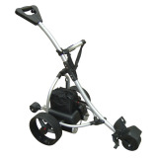

ضع دائرة حول : المجهر

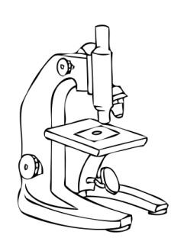 [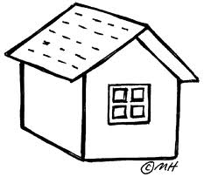](http://www.google.co.il/imgres?q=%D8%A8%D9%8A%D8%AA&hl=ar&sa=X&biw=1360&bih=495&gbv=2&tbs=itp:lineart&tbm=isch&tbnid=EwZej8_BTcvOgM:&imgrefurl=http://arabiansinbad.wordpress.com/&docid=mgfnBdIeD7qhpM&w=500&h=408&ei=XUaATtCLEsbRsgbsoZBR&zoom=1) [](http://www.google.co.il/imgres?q=%D8%A8%D9%8A%D8%AA&hl=ar&sa=X&biw=1360&bih=495&gbv=2&tbs=itp:lineart&tbm=isch&tbnid=uhg8Q-V7wkWgZM:&imgrefurl=http://forums.fatakat.com/thread1789127&docid=QKXScqzSgte90M&w=139&h=150&ei=XUaATtCLEsbRsgbsoZBR&zoom=1)

ضع دائرة حول الادوات المساعدة للعين :

[](http://www.google.co.il/imgres?q=%D9%83%D8%AA%D8%A7%D8%A8&hl=ar&biw=1360&bih=495&gbv=2&tbs=itp:lineart&tbm=isch&tbnid=6TZJzBXtk5UngM:&imgrefurl=http://morethan1life.blogspot.com/2010/05/blog-post_12.html&docid=udyhRH2we_Yf3M&w=385&h=308&ei=ZkiATqq8JMaQswb8jp0V&zoom=1&iact=rc&dur=0&page=1&tbnh=132&tbnw=180&start=0&ndsp=16&ved=1t:429,r:0,s:0&tx=82&ty=73) 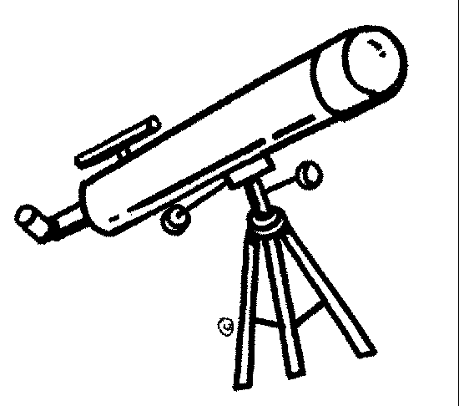 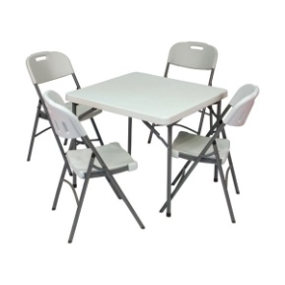

[](http://www.google.co.il/imgres?q=%D8%B9%D8%AF%D8%B3%D8%A9+%D9%85%D9%83%D8%A8%D8%B1%D8%A9&hl=ar&biw=1360&bih=495&gbv=2&tbs=itp:lineart&tbm=isch&tbnid=K2bqRNmwkTeIpM:&imgrefurl=http://www.fundraw.com/clipart/clip-art/1656/Magnifying-Glass/&docid=-iIlsuTVhSG_ZM&w=2364&h=3528&ei=a0qATpJ7zJKzBuKR5AY&zoom=1) [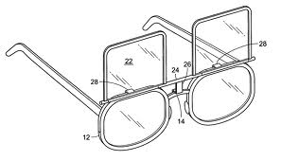](http://www.google.co.il/imgres?q=%D8%B9%D8%AF%D8%B3%D8%A9+%D9%85%D9%83%D8%A8%D8%B1%D8%A9&hl=ar&biw=1360&bih=495&gbv=2&tbs=itp:lineart&tbm=isch&tbnid=Sg77mI0EyqL3MM:&imgrefurl=http://www.freepatentsonline.com/6971744.html&docid=FQEpU0phgxT0JM&w=2267&h=1296&ei=a0qATpJ7zJKzBuKR5AY&zoom=1) [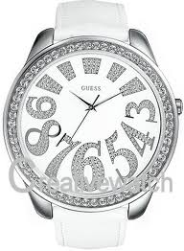](http://www.google.co.il/imgres?q=%D9%86%D8%B8%D8%A7%D8%B1%D8%A9&hl=ar&biw=1360&bih=495&gbv=2&tbs=itp:lineart&tbm=isch&tbnid=nspQnh0XeL-q_M:&imgrefurl=http://www.iraq-4ever.com/vb/external.php?forumids=158&docid=usaOrWVMIoVyoM&w=330&h=450&ei=9kqATtD-JYTYsgaGkpAt&zoom=1)

[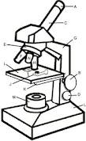](http://www.google.co.il/imgres?q=%D9%85%D9%8A%D9%83%D8%B1%D9%88+%D8%B3%D9%83%D9%88%D8%A8&hl=ar&biw=1360&bih=495&gbv=2&tbs=itp:lineart&tbm=isch&tbnid=yioxjVNALCiFzM:&imgrefurl=http://www.biologycorner.com/worksheets/microscope_coloring.html&docid=kL5SFootdqk_LM&w=508&h=826&ei=b0uATv_iK8fssgbEpoAh&zoom=1&iact=rc&dur=188&page=2&tbnh=139&tbnw=85&start=19&ndsp=18&ved=1t:429,r:1,s:19&tx=33&ty=65) 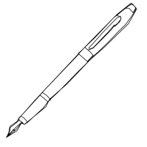 [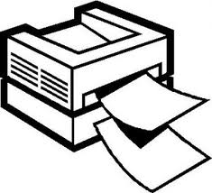](http://www.google.co.il/imgres?q=%D9%88%D8%B1%D9%82%D8%A9&hl=ar&biw=1360&bih=495&gbv=2&tbs=itp:lineart&tbm=isch&tbnid=ORGR0OcxKUlnuM:&imgrefurl=http://forum.m3com.com.sa/t79469/&docid=Whe3I7izvFHo1M&w=300&h=273&ei=KU2ATqS_NM3ssgbdv4mxDA&zoom=1)

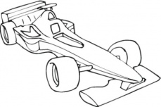

عضو حاسة السمع هو :

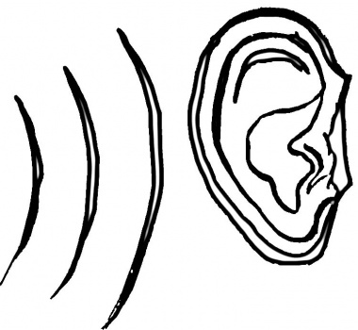

بواسطة الاذن نحن نستقبل :



لماذا نحتاج الى حاسة السمع ؟

ضع دائرة حول الصور الملائمة.

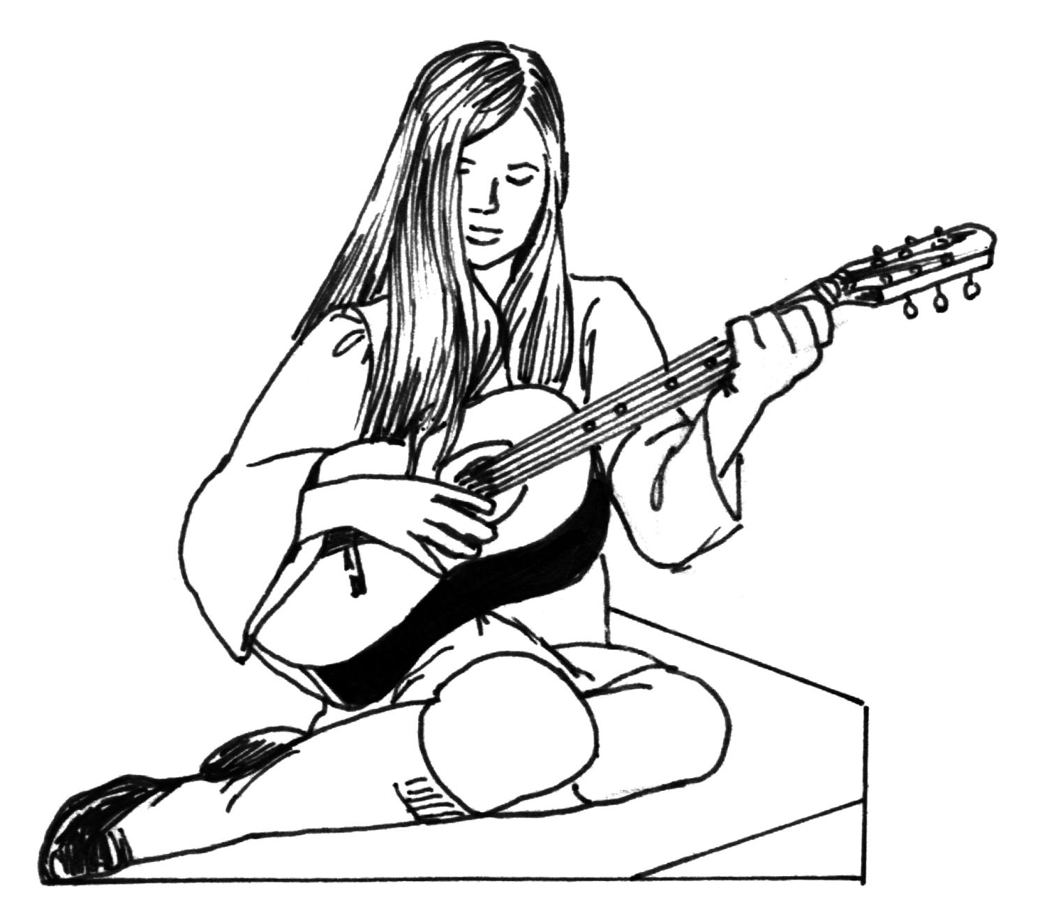 لنشعر بالمتعة

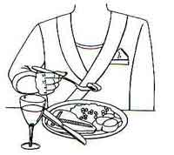 لنأكل

لنستمع للقرآن الكريم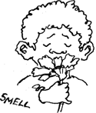 لنشم رائحة **الا**زهار

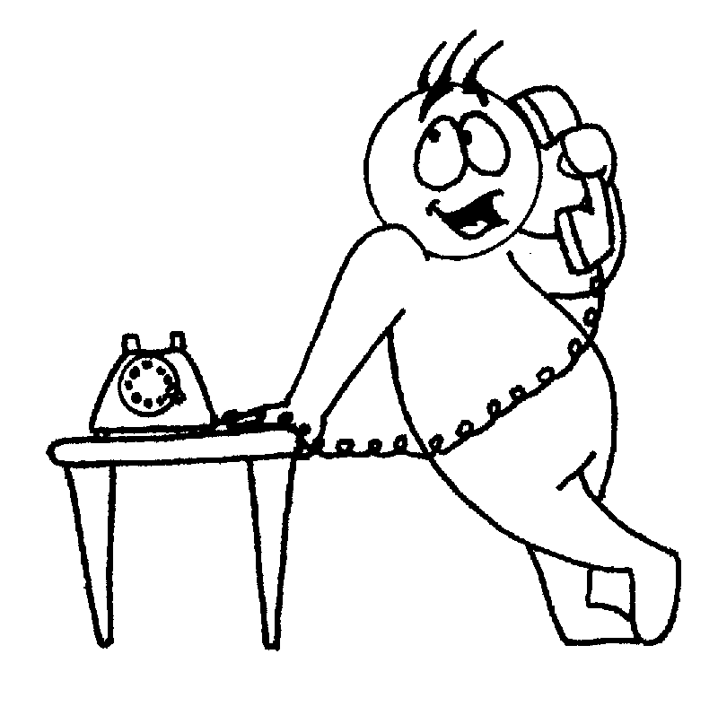 للتحدث مع الاخرين[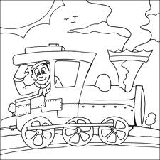](http://www.google.co.il/imgres?q=%D8%B9%D8%A8%D9%88%D8%B1+%D8%A7%D9%84%D8%B4%D8%A7%D8%B1%D8%B9&hl=iw&rlz=1T4SKPT_enIL447IL448&biw=1280&bih=527&tbs=itp:lineart&tbm=isch&tbnid=Yp8HLENPDAgr9M:&imgrefurl=http://www.sez.ae/vb/showthread.php?t=55046&page=3&docid=rwDIE4SYLh7MlM&w=553&h=553&ei=8jGCTtb8I47bsgby8pD8DQ&zoom=1) للحذر

هل تعلمون ؟

ان هنالك أجهزة تساعدنا ان نستوعب أصواتا يصعب سماعها بواسطة الاذن.

صل خطا بين صورة الجهاز واسمه.

**الاسم الصورة**

**1)**  مكبر صوت [](javascript:edit(9931))

**2)** سماعة طبيب [](http://www.google.co.il/imgres?q=%D9%85%D9%83%D8%A8%D8%B1+%D8%A7%D9%84%D8%B5%D9%88%D8%AA&hl=iw&rlz=1T4SKPT_enIL447IL448&biw=1280&bih=527&tbs=itp:lineart&tbm=isch&tbnid=JklSm_sEXx7RyM:&imgrefurl=http://www.shutterstock.com/pic-1675932/stock-vector-electronic-bullhorn.html&docid=E06UPKwz36717M&w=450&h=397&ei=vjuCTsbiEcTJsgb--u21Dg&zoom=1)

**3)** جهاز سمع [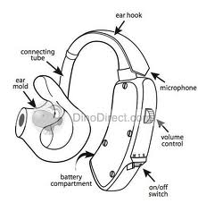](http://www.google.co.il/imgres?q=%D8%A7%D8%B0%D9%86&hl=iw&rlz=1T4SKPT_enIL447IL448&biw=1280&bih=549&tbs=itp:lineart&tbm=isch&tbnid=ygJSN-9Yhbjz1M:&imgrefurl=http://www.dinodirect.com/hearing-aid-wireless-sound-amplifier-behind-ear.html&docid=ghJX69oK7IfidM&w=417&h=428&ei=-T6CTuXCIcrNswaa8cm6Dg&zoom=1)

عضو حاسة اللمس هو :

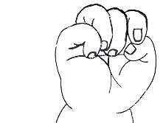

بواسطة جلد جسمنا نحن نستقبل معلومات

ضع أشارة √ او ×بجانب الجواب الصحيح: بواسطة الجلد نحن نستقبل:

1) وجع _____ 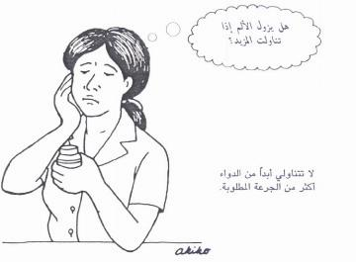

2) حرارة _____ 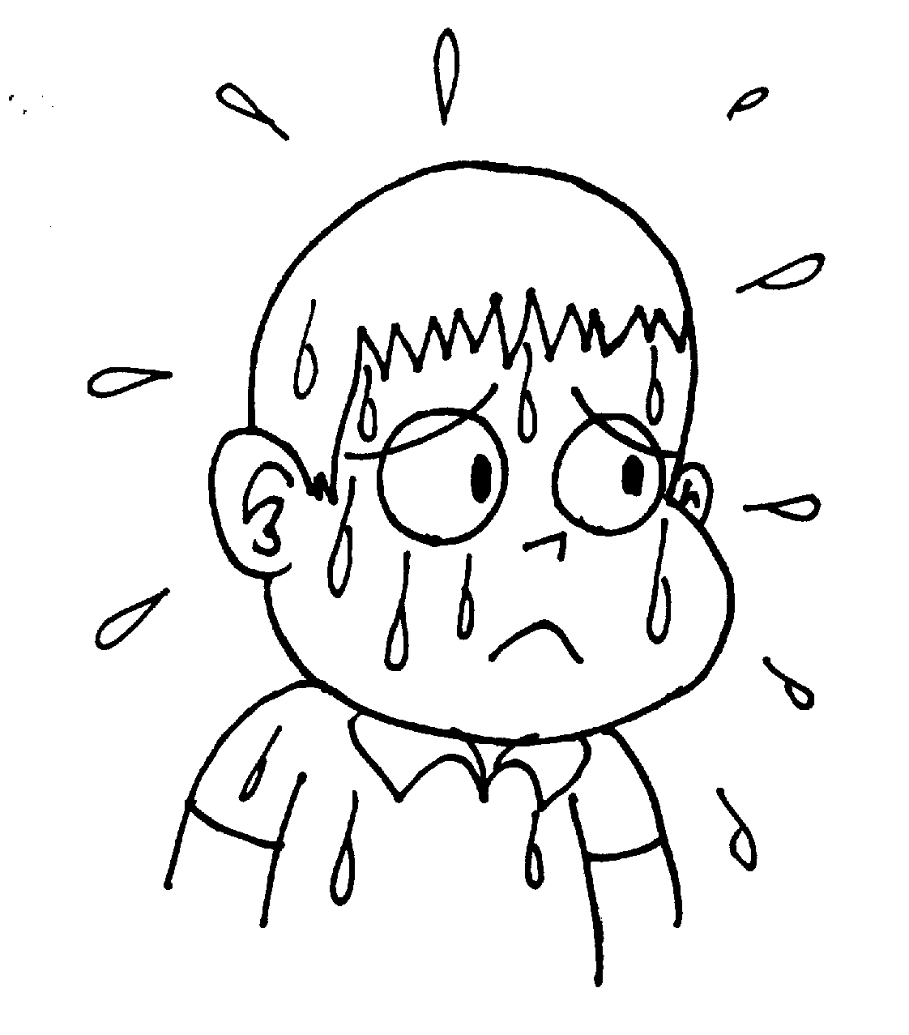

3) معانقة _____ 

4) أصواتا _____ 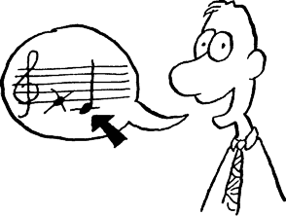

5) روائح _____ 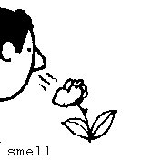

عضو حاسة الشم هو :

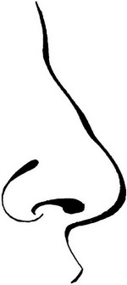

بواسطة حاسة الشم نحن نستوعب

نحن نحتاج لحاسة الشم كثيرا :

صل خطا بين السبب والنتيجة

**السبب النتيجة**

1)رائحة دخان 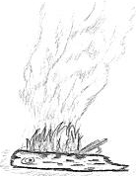 شيئا يحترق

2)رائحة عطر [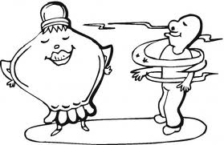](http://www.google.co.il/imgres?q=%D8%B9%D8%B7%D8%B1&hl=iw&rlz=1T4ADRA_enIL421IL422&biw=1360&bih=517&tbs=itp:lineart&tbm=isch&tbnid=7xro9kws-GGyoM:&imgrefurl=http://www.supercoloring.com/pages/charming-perfume/&docid=e_aYKyKiUIuQ9M&w=465&h=301&ei=CMCCTvPdKMXIswaEl5DADg&zoom=1) نستمتع جدا

3)طعام فاسد [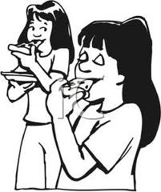](http://www.google.co.il/imgres?q=%D8%A8%D9%8A%D8%AA%D8%B3%D8%A7&hl=iw&rlz=1T4ADRA_enIL421IL422&biw=1360&bih=517&tbs=itp:lineart&tbm=isch&tbnid=xDyC0rxxn6tkNM:&imgrefurl=http://www.clipartreview.com/pages/100128-225987-559009.html&docid=bMFe7Qihw1v41M&w=252&h=300&ei=vMKCTsrOHY3esgbCoO2WDg&zoom=1) نشعر بشهية للأكل

4)رائحة البيتسا [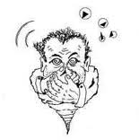](http://www.google.co.il/imgres?q=%D8%B1%D8%A7%D8%A6%D8%AD%D8%A9+%D9%83%D8%B1%D9%8A%D9%87%D8%A9&hl=iw&rlz=1T4ADRA_enIL421IL422&biw=1360&bih=517&tbs=itp:lineart&tbm=isch&tbnid=_zD7GAmBgGuMwM:&imgrefurl=http://almofeeda.jeeran.com/archive/2007/6/245315.html&docid=G7dDAx2S3Q6ZKM&w=194&h=195&ei=LcKCTrKVBsPItAbNo8GADg&zoom=1) رائحة كريهة

عضو حاسة الذوق هو :

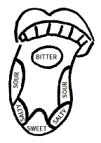

بمساعدة اللسان نستقبل:

صل خطا بين الطعام وطعمه .

 طعم مر

 طعم حلو

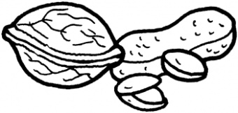 طعم حامض

[](http://www.google.co.il/imgres?q=%D8%AF%D9%88%D8%A7%D8%A1&hl=iw&rlz=1T4SKPT_enIL447IL448&biw=1280&bih=549&tbs=itp:lineart&tbm=isch&tbnid=y61j7ASKDcegDM:&imgrefurl=http://www.stock-photos-illustrations.com/enlarged/608-03012118/A-prescription-and-medication/51&docid=fe5uTvphBs_uDM&w=550&h=482&ei=moGDTsbON4rU4QTFndGLAQ&zoom=1) طعم مالح

عملا ممتعا ابطالي

معلمتكم امل الاميطل